**Практическая работа 3**

**BPMN**

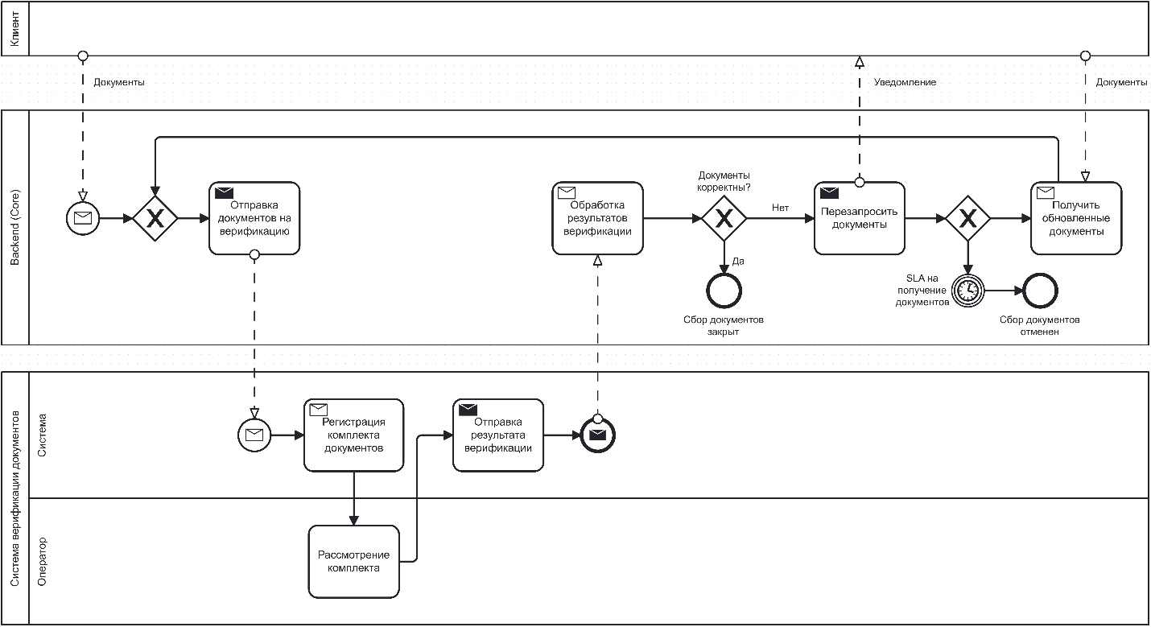

Рисунок 4 — Диаграмма классов

**Таблица правил входов/выходов этапов**

|  |  |  |  |  |  |
| --- | --- | --- | --- | --- | --- |
| **Этап** | **Вход (условия / данные)** | **Действие** | **Выход (состояние / событие)** | **SLA** | **Ответственный** |
| Поступление запроса | Документы по сбору | Система сбора документов отправляет документы на верификацию в систему верификации | Статус сбора = «отправлен на верификацию» | ≤ 2 мин | Система сбора документов |
| Регистрация комплекта документов | Комплект документов для верификации | Система сохраняет запрос и направляет его оператору | Статус комплекта = «на проверке» | ≤ 10 мин | Система верификации документов |
| Рассмотрение комплекта | Комплект документов | Оператор валидирует документы, заполняет поля и отмечает ошибки | Статус комплекта = «выполнен» | ≤ 60 мин | Оператор системы верификации документов |
| Отправка результата верификации | Выполненный комплект | Система сохраняет данные выполненного комплекта и отправляет результат | Статус комплекта = «результат отправлен» | ≤ 2 мин | Система верификации документов |
| Обработка результатов верификации | Результат верификации документов | Система сбора документов проверяет, соответствует ли комплект условиям | Статус сбора = «завершен» или «требует повторного запроса документов» | ≤ 1 мин | Система сбора документов |
| Перезапрос документов | Информация о неверифицированных документах | Система отправляет пользователю уведомление о необходимости повторной загрузки | Уведомление отправлено | ≤ 2 мин | Система сбора документов |
| Получение обновленных документов | Обновленные документы | Система получает документы и передает их дальше по процессу | Статус сбора = «документы загружены» | ≤ сконфигурированный на старте сбора SLA | Система сбора документов |

**Матрица RACI**

|  |  |  |  |  |
| --- | --- | --- | --- | --- |
| **Этап** | **Пользователь** | **Система сбора документов** | **Система верификации документов** | **Оператор системы верификации** |
| 1. Поступление запроса (отправка документов) | R/A | I | – | – |
| 2. Отправка документов на верификацию | C | R/A | I | – |
| 3. Регистрация комплекта документов | – | C | R/A | I |
| 4. Рассмотрение комплекта | – | – | C | R/A |
| 5. Отправка результата верификации | – | I | R/A | C |
| 6. Обработка результатов верификации | – | R/A | I | – |
| 7. Перезапрос документов (уведомление пользователю) | I | R/A | – | – |
| 8. Повторная загрузка документов пользователем | R/A | I | – | – |